Reststoffe sicher trennen:
Mit KI sorgt DiscSpreader® automove kontinuierlich für optimale Verteilung auf dem Förderband
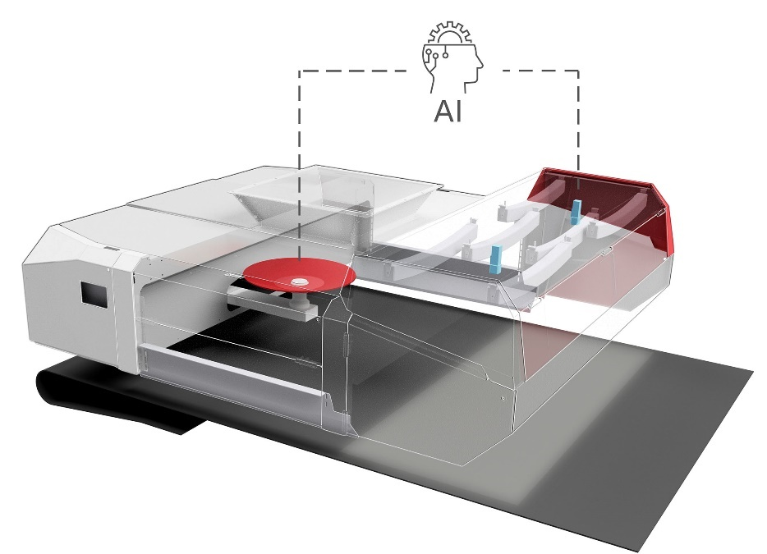
Der neu entwickelte Einscheibenverteiler DiscSpreader® automove, der sich mit Hilfe künstlicher Intelligenz selbst optimiert; ©Westeria
Ostbevern, 30. Mai 2022
Mit der Entwicklung des DiscSpreader® automove zeigt Westeria, wie sich Recyclinganlagen durch den Einsatz künstlicher Intelligenz (KI) weiter optimieren lassen. Mit dieser Technologie ausgerüstet, verteilt der neu vorgestellte Scheibenverteiler gemischte Wertstoffe wie Kunststoffe, Holz, Kompost, Schrott, Schlacke, mit optimaler Gleichmäßigkeit, insbesondere auf Beschleunigungsbändern von optischen Sortierern und NE-Abscheidern. Dadurch lässt sich das so verteilte Material beim nachfolgenden Sortieren noch leichter sowie mit erheblichen Effizienz- und Durchsatzsteigerungen trennen. Des Weiteren reduziert sein Einsatz Störungen im Prozessablauf und steigert somit die Qualität der Aufbereitung insgesamt.
Zuverlässiges Sortieren ist essenziell für das erfolgreiche Recycling gemischter Stoffströme. Zugleich erfordert der Einsatz leistungsstarker Trennaggregate hohe Investitionen. Aufgrund einer nicht optimalen Materialverteilung bleiben diese Maschinen aber oft weit unter ihrem Potenzial. Dazu Felix Poth, Geschäftsführer von Westeria: „Anlagenbetreiber tolerieren heute häufig ein mittelmäßiges Verteilbild aufgrund einer nicht optimalen Wartung der Verteilaggregate. Dies ist ein Grund, warum unser wartungsarmer DiscSpreader schnell ein großer Erfolg wurde.“
Um diesen weiter zu optimieren, so dass Veränderungen im Materialstrom nicht mehr zu Verschlechterung der Verteilung führen, hat das Unternehmen gemeinsam mit KI-Experten der TH-Köln den DiscSpreader automove entwickelt. Dieser neue Einscheibenverteiler reagiert unmittelbar auf variierende Materialströme und setzt eine neue Benchmark hinsichtlich einer kontinuierlich gleichmäßigen Verteilung. Das System ist platzsparend konstruiert und lässt sich so zum Beispiel direkt auf das Zuführband des Sortieraggregats montieren.
Poth weiter: „Zwei in Förderrichtung hinter der Scheibe positionierte Kameras erfassen die aktuelle Materialverteilung auf dem Band und stellen die Bilder der künstlichen Intelligenz zur Verfügung. Diese nutzt ihr selbst erlerntes Wissen zur Generierung von Steuersignalen, um die Position und Ausrichtung der Scheibe in Echtzeit zu variieren, sodass bereits geringfügige Unregelmäßigkeiten der Verteilung in kürzester Zeit ausgeglichen werden. Ein manuelles Nachjustieren ist nicht mehr erforderlich. Damit schaffen wir auch bei stark variierenden Stoffströmen optimale Voraussetzungen für nachfolgende Schritte wie die NIR-Sortierung oder das Windsichten.“
Die technische Umsetzung erfolgt mit Hilfe eines servo-elektrisch über Hubzylinder angetriebenen Schlittens, der in Führungsprofilen über dem Förderband läuft und längs und quer zur Bandbewegung verfahrbar ist. Daran ist ein in Förderrichtung ausgerichteter Tragarm befestigt, der sich um seine Achse drehen lässt, um die Neigung der an seinem Ende aufgehängten Scheibe zu verändern. Der neue DiscSpreader automove lässt sich wie schon sein Vorgänger flexibel aus allen Richtungen beschicken und eignet sich sogar für das Verteilen von schwingungsabsorbierenden Ultraleichtstoffen. Er ist serienmäßig mit Tools für die Sensordatenübermittlung, die Fernwartung sowie die Dokumentation und Auswertung ausgestattet. Auf der IFAT 2022 präsentierte Westeria das neue System erstmals einer breiten Öffentlichkeit im Betrieb.
Die Westeria® GmbH mit Stammsitz und Produktion im westfälischen Ostbevern verbindet mehr als 60 Jahre Erfahrung in der Herstellung innovativer, hochwertiger Maschinen für die Kreislaufwirtschaft mit technischem Know-how und exzellentem Service. Das Portfolio umfasst stationäre und mobile Windsichter, Flach-, Ketten- und Muldengurtförderer, Bunkersysteme und Materialverteilsysteme. Die robusten, langlebigen und zuverlässigen Produkte sind weltweit überall dort im Einsatz, wo Stück- oder Schüttgüter gefördert, dosiert, getrennt oder sortiert werden. Westeria ist mit 145 Mitarbeitern und einem starken Händlernetz global vertreten und steht für Qualität und Individualität von der Planung bis zur Montage inklusive After-Sales-Service. Das Unternehmen testet im werkseigenen Technikum Trennergebnisse der Materialien von Kunden, analysiert die Ergebnisse und stellt detaillierte Auswertungen zur Verfügung. Auch als Anlagen-Integrationspartner begleitet der Hersteller die Anlagenplanung im Detail und sorgt für eine optimale Einbindung von Maschinen in komplette Aufbereitungsanlagen.
Weitere Informationen:  Hanno Jenkel, Marketing Manager  Westeria® GmbH  Raiffeisenstr. 2, D-48346 Ostbevern  Tel.: +49 2532/ 88-177  h.jenkel@westeria.de | Redaktioneller Kontakt und Belegexemplare:  Dr.-Ing. Jörg Wolters  Konsens PR GmbH & Co. KG  Im Kühlen Grund 10, D-64823 Groß-Umstadt  Tel.: +49 6078/9363-13  joerg.wolters@konsens.de
Sie finden diese Presseinformation als docx-Datei sowie das Bild in druckfähiger Auflösung unter https://www.konsens.de/westeria-gmbh

